Artículo [ES]
Plantilla de artículo académico de Ibero-América Studies -por favor escriba el título en español aquí
An academic article template of Ibero-América Studies-please write English title here
Nombre Apellido
(Profesor,a/Doctorando,a/Maestrando,a) de la Escuela XXX
Universidad de XXXXX, Ciudad, País
Email: autor@email.con; ORCID: 0000-0002-3166-XXXX
[ES] Resumen: Resumen en español, menos de 200 palabras. Resumen en español, menos de 200 palabras. Resumen en español, menos de 200 palabras. Resumen en español, menos de 200 palabras. Resumen en español, menos de 200 palabras. Resumen en español, menos de 200 palabras. Resumen en español, menos de 200 palabras. Resumen en español, menos de 200 palabras. Resumen en español, menos de 200 palabras. Resumen en español, menos de 200 palabras. Resumen en español, menos de 200 palabras. Resumen en español, menos de 200 palabras. Resumen en español, menos de 200 palabras. Resumen en español, menos de 200 palabras. Resumen en español, menos de 200 palabras. Resumen en español, menos de 200 palabras. Resumen en español, menos de 200 palabras. Resumen en español, menos de 200 palabras. Resumen en español, menos de 200 palabras. Resumen en español, menos de 200 palabras. Resumen en español, menos de 200 palabras. Resumen en español, menos de 200 palabras. Resumen en español, menos de 200 palabras. Resumen en español, menos de 200 palabras.
Palabras clave: Palabras clave 1; Palabras clave 2; Palabras clave 3; Palabras clave 4; Palabras clave 5
[EN] Abstract: Abstract in English, within 200 words. Abstract in English, within 200 words. Abstract in English, within 200 words. Abstract in English, within 200 words. Abstract in English, within 200 words. Abstract in English, within 200 words. Abstract in English, within 200 words. Abstract in English, within 200 words. Abstract in English, within 200 words. Abstract in English, within 200 words. Abstract in English, within 200 words. Abstract in English, within 200 words. Abstract in English, within 200 words. Abstract in English, within 200 words. Abstract in English, within 200 words. Abstract in English, within 200 words. Abstract in English, within 200 words. Abstract in English, within 200 words. Abstract in English, within 200 words. Abstract in English, within 200 words. Abstract in English, within 200 words. Abstract in English, within 200 words. Abstract in English, within 200 words. Abstract in English, within 200 words. Abstract in English, within 200 words. Abstract in English, within 200 words. Abstract in English, within 200 words. Abstract in English, within 200 words. Abstract in English, within 200 words. Abstract in English, within 200 words. Abstract in English, within 200 words.
Keywords: Keywords 1; Keywords 2; Keywords 3; Keywords 4; Keywords 5

1. ¿Por qué es importante el mundo hispanohablante?

1.1 La importancia de entender el mundo hispanohablante en la difusión de la información contemporánea
El mundo hispanohablante (o el mundo de habla hispana) se refiere a la comunidad hispánica, y la suma de las características lingüísticas y culturales compartidas entre ellos. En la actualidad, hay diversos círculos culturales en el mundo divididos por idioma, como el círculo cultural inglés representado por Gran Bretaña y los Estados Unidos, el círculo cultural francés representado por Francia y el círculo cultural árabe compuesto por países árabes (Li, 1994). A diferencia de las fronteras nacionales reales que solo se enfocan en la división geográfica, el idioma es la base de la cultura y el símbolo de la nación, el "círculo" que dibuja tiene trascendencia en el tiempo y el espacio. Este es el caso del mundo de habla hispana. Desde la perspectiva clásica geopolítica, a menudo dividimos el mundo hispanohablante en dos partes principales: España en Europa y los países latinoamericanos en las Américas. La formación de este grupo ha sentado una base histórica sólida. Hoy en día, el antiguo soberano sigue manteniendo estrechos vínculos con sus colonias pasadas en multi-aspectos (Gracia, 2016), eso hace el mundo hispanohablante puede y necesita compartir la red de información construida por el idioma español como vehículo de transmisión y adquisición de información.
…

1.2 Entender la necesidad de la difusión y desarrollo de "la Franja y la Ruta"en el mundo de habla hispana
…

2. Investigación sobre la difusión de "la Franja y la Ruta" en redes sociales
....

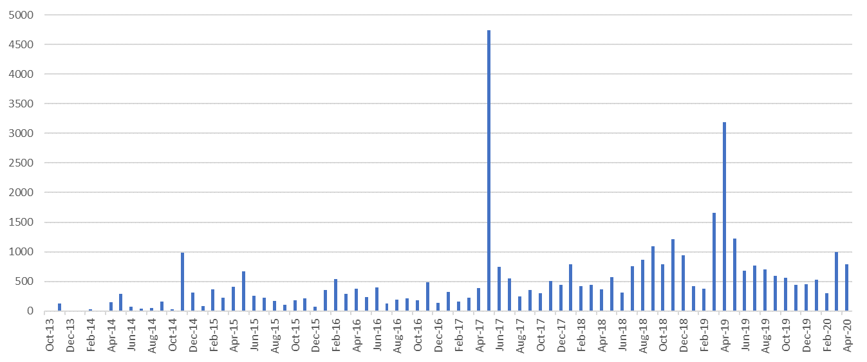 | 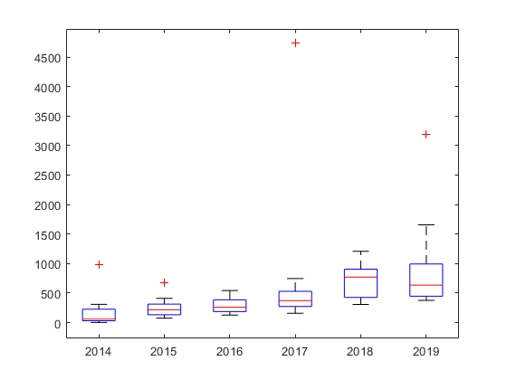
Figura 1. Cambio numérico de tuits (en mes)  Fuente: Elaboración propia | Figura 2. Cambio numérico de tuits (en año)  Fuente: Elaboración propia

Para una red no dirigida con g nodos, la centralidad de grado absoluta del nodo i es el número total de conexiones directas de i con los otros g-1 nodos, expresado en una matriz como sigue:
$$C_{D}(N_{i})=\sum_{J=1}^{g}{x_{ij}(i≠j)}$$
Se puede entender que CD(Ni) se calcula simplemente sumando los valores de las celdas donde se encuentra la fila o columna correspondiente del nodo i en la matriz de la red. La centralidad de grado absoluta de los nodos funciona para el análisis dentro de una red, y no es comparable cuando las redes son de diferente tamaño. Para remediar esto, Freeman (1979) introdujo el concepto de centralidad de grados normalizada, que es la relación entre la centralidad absoluta de un punto y el grado máximo posible del punto en la red. Dado que este trabajo incluye múltiples redes, el análisis se centra en la centralidad de grados normalizada.
Los gráficos 2-5 muestran las redes comerciales entre China y los países latinoamericanos visualizadas por el software Gephi, y el cuadro 1 muestra la centralidad de grados normalizada de cada país calculada por UCINET. El tamaño de los diferentes nodos de la red representa su centralidad de grados normalizada, mientras que el grosor de las líneas de conexión entre los nodos representa el volumen total del comercio bilateral.
País | Argentina | Bolivia | Brasil | Chile | China | Colombia | Costa Rica | Cuba | Dominica | Ecuador
2001 | 9.9 | 0.63 | 12.69 | 5.73 | 6.75 | 3.61 | 1.29 | 1.05 | 0.84 | 1.75
2007 | 8.45 | 1.03 | 14.56 | 6.98 | 19.15 | 4.15 | 1.34 | 1.06 | 0.66 | 1.9
2013 | 4.52 | 0.89 | 10.81 | 3.98 | 16.52 | 2.27 | 0.85 | 0.25 | 0.32 | 1.08
2019 | 2.38 | 0.47 | 8.07 | 3.06 | 14.29 | 1.7 | 0.4 | 0.27 | 0.3 | 0.93
País | El Salvador | Guatemala | Honduras | México | Nicaragua | Panamá | Paraguay | Perú | Uruguay | Venezuela
2001 | 1.18 | 1.52 | 0.69 | 6.33 | 0.53 | 1.69 | 1.34 | 2.25 | 1.37 | 5.1
2007 | 0.89 | 1.32 | 0.61 | 10.11 | 0.47 | 2.24 | 1.24 | 3.13 | 1.06 | 5.26
2013 | 0.65 | 0.67 | 0.43 | 5.7 | 0.28 | 1.56 | 0.71 | 2.08 | 0.8 | 2.21
2019 | 0.34 | 0.54 | 0.14 | 4.16 | 0.16 | 0.96 | 0.53 | 1.78 | 0.5 | 0.5
Cuadro 1. Centralidad de grados normalizada de las redes comerciales
Fuente: Elaboración propia
...

X. Conclusión
A través de análisis de 40.410 tuits recopilados, este trabajo estudia y analiza los discursos en español sobre "la Franja y la Ruta" en la plataforma de Twitter durante el octubre de 2013 hasta el mayo de 2020 y encuentra que, aunque la discusión de la iniciativa fluctúa entre siete años, se ve una tendencia general de crecimiento. En cuanto a las emociones, hemos notado que, con el desarrollo de la iniciativa, el público de habla hispana viene formando sentimientos más claros hacia "la Franja y la Ruta". Aunque el discurso positivo en general representa la mayoría, la tendencia creciente de desarrollo del discurso negativo también debe ser atendido, especialmente se debe cuidar la influencia que ha traído el coronavirus. A nivel de la red de comunicación, hemos notado que tiene una estructura típica de "centro-periferia", los medios rusos, los medios españoles, los académicos y los think tanks han jugado papeles importantes en dicha red. Aunque los medios de comunicación de China pueden traer la información de "la Franja y la Ruta" a la red, su influencia debe mejorarse aún más.

Bibliografía
(Beltrán 2009) Beltrán A. J. 2009. La inmigración china en Cataluña. Visions de la Xina: cultura mil· lenària, 125-150.
(Beltrán 2007) Beltrán A. J. 2007. El transnacionalismo en el empresariado asiático de España. Revista CIDOB d'afers internacionals, 13-32.
(China Daily 2019) China Daily. 2019. Overseas Chinese Official Report Released [N/OL], Available online: https://cn.chinadaily.com.cn/a/201912/20/WS5dfca964a31099ab995f2da0.html (consultado el 19 de noviembre de 2020) (en chino).
(Ferrer 2020) Ferrer, M.S. 2020. Los chinos son la comunidad de extranjeros con más trabajadores autónomos, [EB/OL], Available online: https://www.uoc.edu/portal/es/news/actualitat/2020/116-chinos-autonomos.html (consultado el 19 de noviembre de 2020).
(Wang 2019) Wang Z.G. 2019. Breakthrough and innovation: development strategies of Chinese enterprises in Spain after the 2008 economic crisis. Studies in the History of Chinese Overseas, (03): 49-59 (en chino).
Consultation of the Denomination File. Available online: https://sede.mir.gob.es/opencms/export/sites/default/es/procedimientos-y-servicios/tramites-sobre-asociaciones-inscritas/consulta-del-fichero-de-denominaciones-de-asociaciones/ (consultado el 19 de noviembre de 2020).
(Jia y Zhang 2018) Jia Shihui y Zhang Fan. 2018. Perspectivas de los medios argentinos sobre la iniciativa de la Franja y la Ruta: enfoque, opinión pública y marco de información. Comunicación internacional, n.° 2, 2018, pp. 60-68. (en chino).
(Guo 2018) Guo Cunhai. 2018. El 'vínculo de pueblo a pueblo' promueve la construcción conjunta de la ' la Franja y la Ruta ' entre China y América Latina a un nuevo nivel, Foro China-CELAC, http://www.chinacelacforum.org/ chn/zgtlgtgx/t1657784.htm (consultado el 10 de septiembre de 2021).
(w3techs 2020) w3techs. 2020. Usage statistics of content languages for websites. W3Techs.com, 28 June 2020. https://w3techs.com/technologies/overview/content_language (consultado el 9 de mayo de 2020).
(ABC 2020) ABC. 2020. España tiene más de 25 millones usuarios de redes sociales y WhatsApp es la aplicación más usada, https://www.abc.es/tecnologia/redes/abci-espana-tiene-mas-25-millones-usuarios-redes-sociales-y-whatsapp-aplicacion-mas-usada-201906052050_noticia.html (consultado el 21 de octubre de 2021).
(Llorente 2019) Llorente Analía. 2019. Español: los países en que más se estudia nuestro idioma. BBC, September 7, 2019. https://www.bbc.com/mundo/noticias-49106325 (consultado el 7 de diciembre de 2021).
(Gracia 2016) Gracia J. 2016. España, Una Nación Americana, Ministerio de los Asuntos Exteriores y de Cooperación. http://www.exteriores.gob.es/Portal/es/SalaDePrensa/Articulos/Documents/2016_MARZO_ARTICULO%20SECIPI.pdf (consultado el 6 de marzo de 2021).
(We Are Social 2020) We Are Social. 2020. Ranking de las principales redes sociales a nivel mundial según el número de usuarios mensuales activos en enero de 2020 (en millones). https://es-statista-com.ezproxy.gavilan.edu/estadisticas/600712/ranking-mundial-de-redes-sociales-por-numero-de-usuarios/ (consultado el 10 de septiembre de 2021).
(Manuel 2019) Manuel Moreno. 2019. Las redes sociales más usadas en España en 2019. TreceBits, February 1, 2019, https://www.trecebits.com/2019/02/01/las-redes-sociales-mas-usadas-en-espana-en-2019/ (consultado el 10 de septiembre de 2021).

Cita: Nombre, A. Plantilla de artículo académico de Ibero-América Studies -por favor escriba el título en español aquí. Ibero-América Studies 2022, 1, vol.X. https://doi.org/10.3390/xxxxx Editora académica: Nombre, A. Recibido: mes 2022. Aceptado: mes 2022 Copyright: © 2022 by the authors. Enviado para posible publicación de acceso abierto bajo los términos y condiciones de la licencia Creative Commons Attribution (CC BY). (https://creativecommons.org/licenses/by/4.0/).

